Jornada de integración y mural “Escuelas para la Vida”
El día 17 de septiembre de 2025 se llevó a cabo una campaña de integración y trabajo comunitario, en articulación con el proyecto “Escuelas para la Vida”, desarrollada en conjunto con la Corporación Antioquia y con el apoyo de la Personería Municipal de Itagüí.
En la jornada participaron aproximadamente 27 personas, entre docentes, padres de familia, estudiantes, funcionarios de la Corporación Antioquia y representantes de la administración municipal. La actividad tuvo como objetivo fortalecer los lazos comunitarios y promover la participación activa de la comunidad educativa en espacios de convivencia, educación ambiental y construcción colectiva.
Durante la jornada se realizaron diversas actividades, entre ellas la pintura de un mural con mensajes alusivos a la vida, la educación y la convivencia pacífica, así como la organización y siembra en la ecohuerta escolar, promoviendo prácticas sostenibles y el cuidado del medio ambiente. Estas acciones contribuyeron al embellecimiento del entorno escolar y al fortalecimiento del sentido de pertenencia entre los participantes.
Como parte del componente de integración, la Corporación Antioquia ofreció un almuerzo comunitario, consistente en un tradicional sancocho, mientras que algunos de los docentes compartieron un salpicón con los asistentes, generando un ambiente de cercanía, diálogo y trabajo colaborativo.
La jornada fue valorada positivamente por los participantes, quienes destacaron la importancia de este tipo de espacios que combinan el arte, la educación ambiental y la convivencia comunitaria, fomentando valores como el respeto, la cooperación y el compromiso con el entorno.
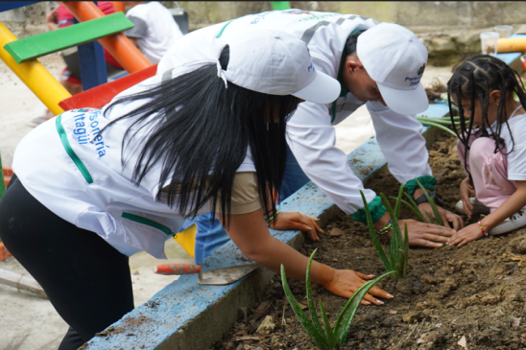 | 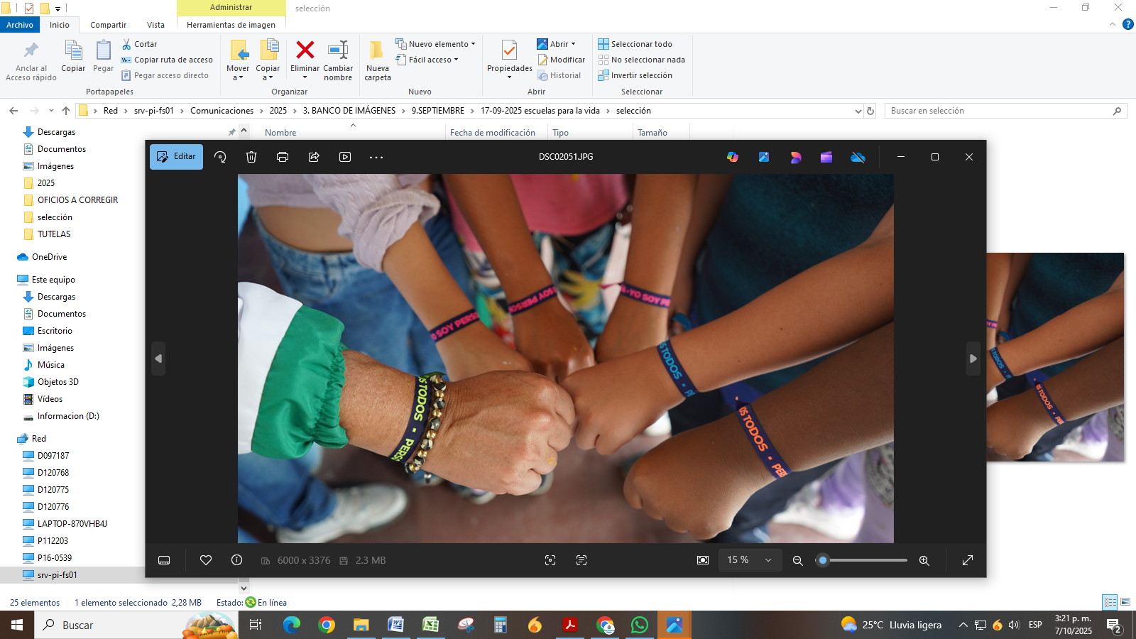
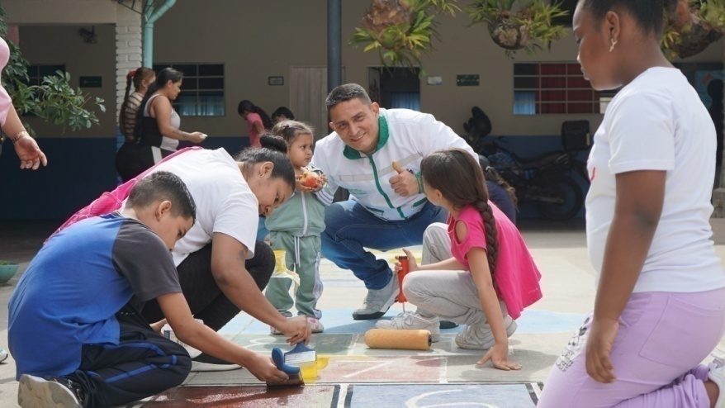 | 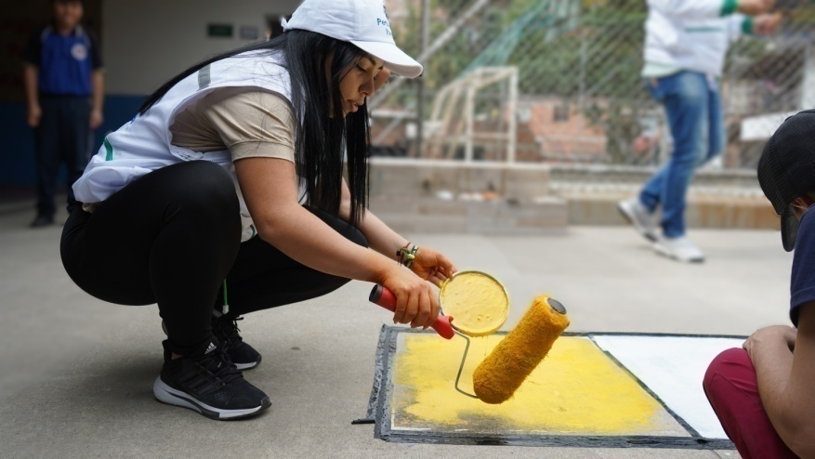
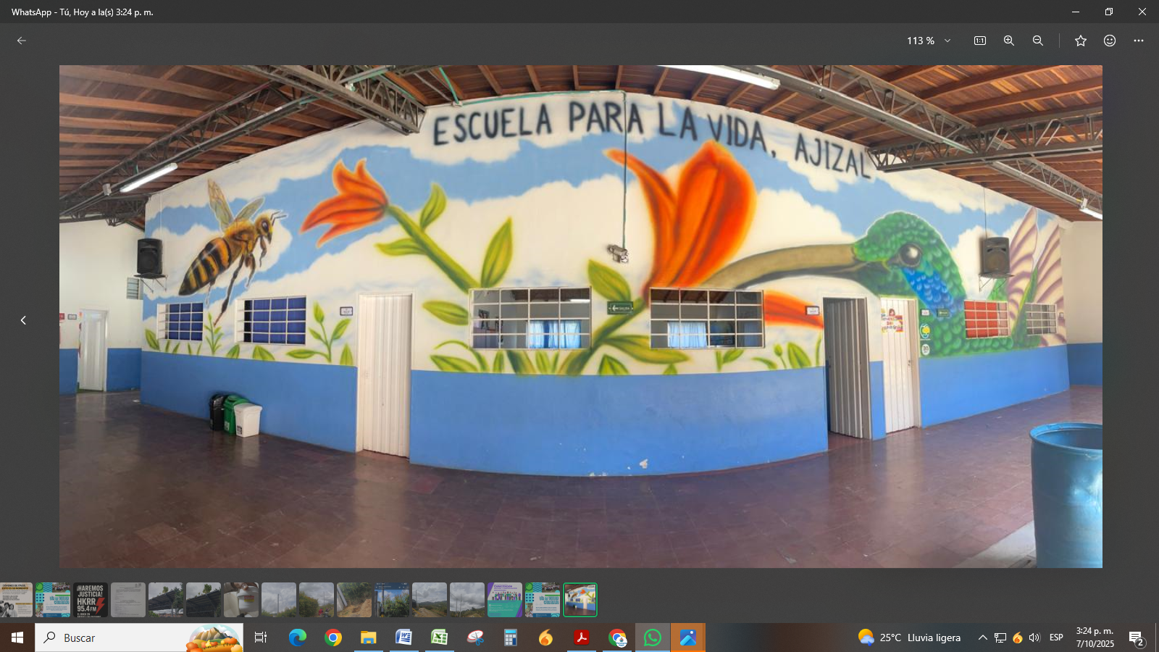

CAMPAÑA DE RECORRIDO EDUCATIVO EN EL ÁREA PROTEGIDA URBANA HUMEDAL DITAIRES:
Se realizó una campaña de recorrido educativo en el área protegida urbana del Humedal Ditaires, el día 25 de septiembre, con el propósito de reconocer la importancia ambiental, ecológica y social de este ecosistema, así como fortalecer los procesos de educación ambiental y conservación del territorio.
En la actividad participaron 16 personas, entre representantes de la Secretaría de Infraestructura, la Secretaría de Salud, Corantioquia, el Área Metropolitana del Valle de Aburrá, la Personería Municipal de Itagüí, Serviaseo, la Subsecretaría de Escenarios Deportivos, el Departamento de las TIC y el Departamento Administrativo de Planeación.
La jornada consistió en un recorrido pedagógico y de sensibilización ambiental por las zonas de protección del Humedal Ditaires, durante el cual los asistentes tuvieron la oportunidad de conocer las especies de fauna y flora nativas, identificar los principales retos ambientales del sector y promover acciones de preservación y manejo sostenible del ecosistema.
Esta actividad permitió fortalecer el compromiso interinstitucional con la protección del medio ambiente y reafirmar el valor del humedal como un espacio natural esencial para la biodiversidad y el bienestar de la comunidad.
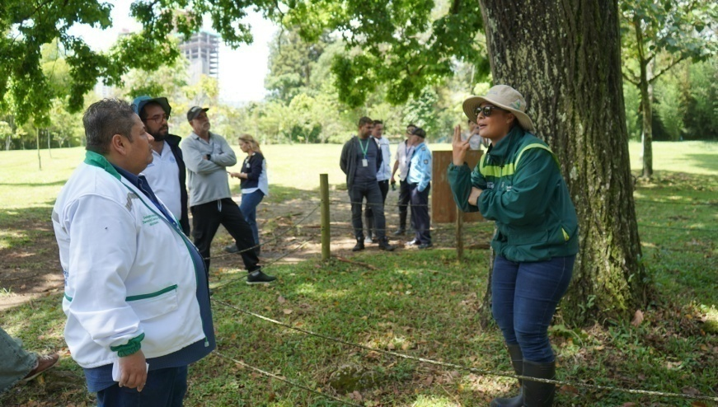 | 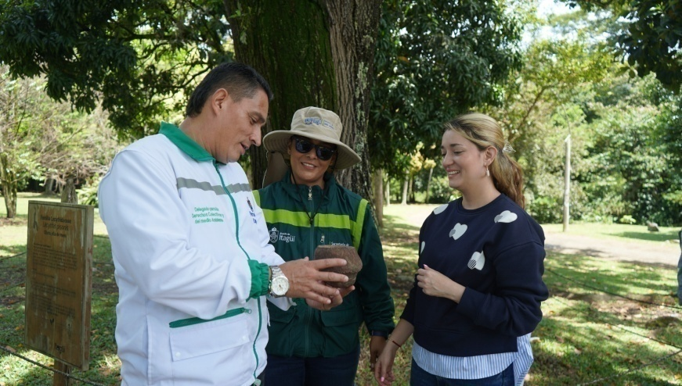
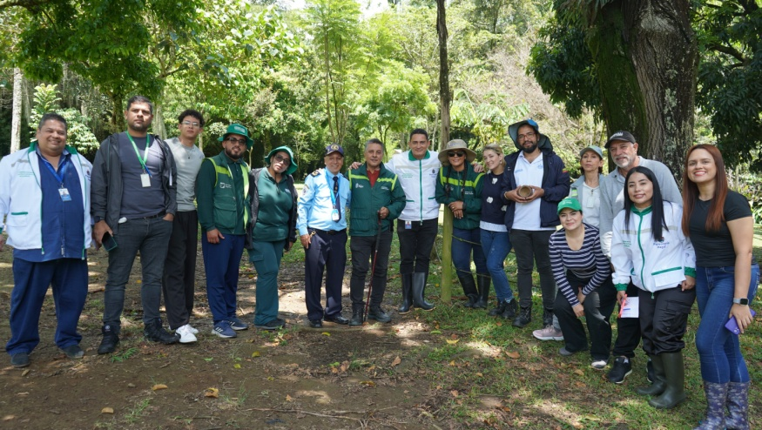 | 